Modelo de Arquitectura 4+1

Integrantes: Nicolás Dendal-Yerko Gómez
Sección: 708D

Contenido
MODELO DE ARQUITECTURA 4+1 - PROYECTO HAYASHI HA ONLINE 3
Introducción 3
1. Vista Lógica 4
2. Vista de Desarrollo 5
3. Vista de Procesos 6
4. Vista Física 7
5. Vista de Escenarios (Casos de Uso) 8
Conclusión 9

MODELO DE ARQUITECTURA 4+1 - PROYECTO HAYASHI HA ONLINE

Introducción

El modelo de arquitectura 4+1, propuesto por Philippe Kruchten, describe un sistema de software desde cinco perspectivas: vista lógica, vista de desarrollo, vista de procesos, vista física y vista de escenarios.
Este enfoque permite entender el sistema tanto desde la visión técnica como desde la funcional, garantizando una estructura clara y una comunicación efectiva entre los miembros del equipo.
En este documento se presenta la aplicación de dicho modelo al proyecto Hayashi Ha Online, una plataforma web diseñada para optimizar la gestión administrativa, financiera y comunicacional de la escuela de karate Hayashi Ha Shito Ryu Kai.
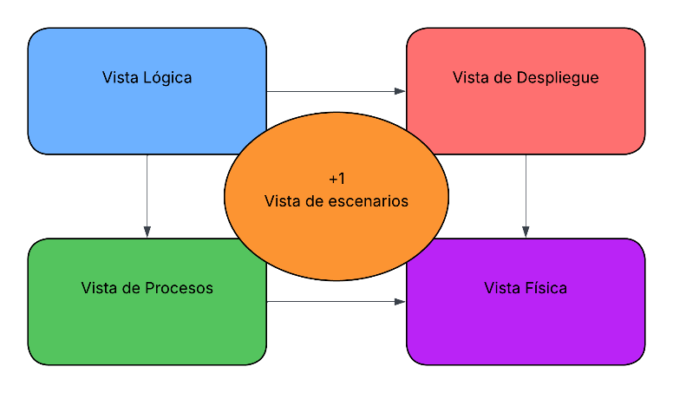
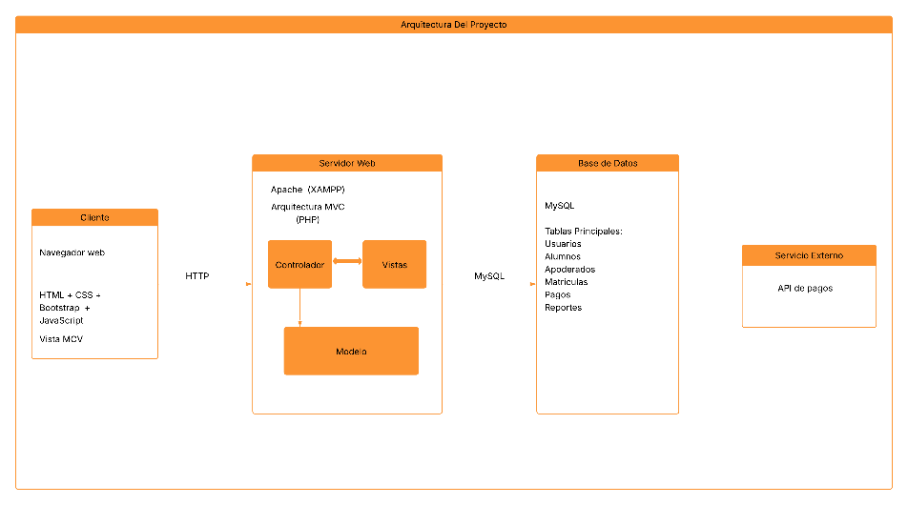

1. Vista Lógica

La vista lógica describe los componentes funcionales del sistema y cómo estos se relacionan para cumplir los objetivos del negocio.
El proyecto Hayashi Ha Online está desarrollado bajo una arquitectura MVC (Modelo–Vista–Controlador), que separa la lógica del negocio, la presentación y el control de flujo, asegurando un desarrollo ordenado y mantenible.
Componentes principales:
Módulo de registro: permite crear y gestionar perfiles de alumnos, apoderados y administradores.
Módulo de autenticación: controla el acceso de usuarios según su rol.
Módulo de pagos y matrículas: gestiona los pagos mensuales y semestrales, además del control de morosidad.
Módulo de reportes: genera informes personalizados sobre estado de pagos y matrículas.
Cada componente se comunica mediante controladores que conectan la interfaz web con la base de datos, garantizando coherencia y escalabilidad.
Diagrama de Clases:
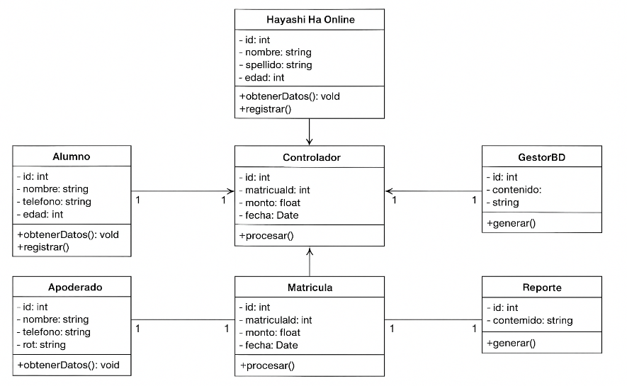

2. Vista de Desarrollo

Esta vista aborda la organización interna del software desde la perspectiva del programador.
El proyecto utiliza un conjunto de herramientas modernas y tecnologías compatibles que garantizan estabilidad y rendimiento.
Tecnologías utilizadas:
Backend: PHP 8.2 (sobre entorno local XAMPP).
Base de datos: MySQL (diseñada con MySQL Workbench).
Frontend: HTML5, CSS3, Bootstrap y JavaScript.
Control de versiones: GitHub, con ramas por sprint y commits documentados.
Estructura de carpetas:
/models → Contiene la lógica de negocio y consultas SQL.
/controllers → Procesa las peticiones y validaciones del usuario.
/views → Define las interfaces visuales.
/assets → Incluye archivos CSS, JS e imágenes.
/config → Contiene la configuración global y la conexión a la base de datos.
Esta organización modular permite un desarrollo ágil y facilita futuras ampliaciones del sistema.

3. Vista de Procesos
La vista de procesos describe el comportamiento dinámico del sistema y la interacción entre sus componentes.
En Hayashi Ha Online, los procesos se ejecutan bajo una arquitectura cliente-servidor, en la cual el servidor web Apache gestiona múltiples peticiones simultáneamente.
Flujo típico de operación:
- El usuario realiza una acción (por ejemplo, iniciar sesión o registrar un pago).
- El controlador PHP procesa la solicitud y valida los datos.
- Se ejecuta una consulta SQL que consulta o modifica información en la base de datos MySQL.
- El resultado se devuelve al usuario a través de la interfaz (vista).
- Si corresponde, el sistema genera y envía una notificación automática por correo electrónico.
El diseño garantiza un rendimiento estable y una correcta sincronización entre operaciones concurrentes.

4. Vista Física
Esta vista representa la infraestructura física sobre la cual se ejecuta el sistema.
Durante la fase de desarrollo, el proyecto se ejecuta en un entorno local, pero está preparado para su despliegue en un servidor remoto o en la nube.
Infraestructura actual:
- Servidor web Apache: procesa las solicitudes HTTP y ejecuta el código PHP.
- Servidor MySQL: gestiona la base de datos de usuarios, pagos y matrículas.
- Repositorio GitHub: controla versiones, respalda el código y permite colaboración entre los desarrolladores.
Este entorno asegura portabilidad, respaldo de información y facilidad de mantenimiento al migrar a producción.

5. Vista de Escenarios (Casos de Uso)
La vista de escenarios une las demás perspectivas mediante casos de uso que validan la funcionalidad e integración del sistema en situaciones reales.
Principales casos de uso del sistema:
- CU1: Registro de un nuevo alumno o apoderado.
- CU2: Inicio de sesión y acceso al panel de usuario.
- CU3: Registro y confirmación de un pago.
- CU4: Envío automático de notificación por morosidad.
- CU5: Generación de reportes administrativos por alumno, curso o periodo.
Estos escenarios permiten comprobar la interacción entre módulos y validar el cumplimiento de los objetivos funcionales del proyecto

Conclusión
El modelo 4+1 aplicado al proyecto Hayashi Ha Online ofrece una visión integral de su arquitectura, abarcando tanto la estructura técnica como el comportamiento funcional del sistema.
Este enfoque permite documentar, analizar y comunicar de forma clara la forma en que los componentes del sistema interactúan, garantizando calidad, escalabilidad y coherencia entre las etapas de desarrollo.
Además, facilita el trabajo colaborativo y la comprensión global del proyecto por parte del equipo y del cliente.

